# Método de disparo

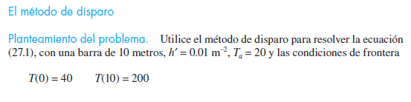

Algoritmo matlab

clear all

clc

% % Método de disparo líneal

disp('*************************************************************************************');

disp('*******************************Método de disparo líneal*******************************');

disp('*************************************************************************************');

sym x;

FuncionExacta=inline('73.4523*exp(0.1*x) - 53.4523*exp(-0.1*x) + 20')

a=0;

b=10;

h=0.01;

n=round((b-a)/h);

alfa=40;

Beta=200;

u1(1)=alfa;

u2(1)=0;

v1(1)=0;

v2(1)=1;

px=0;

qx=0.01;

rx=-0.20;

xi=a:h:b;

wEx=[];

for i=1:n-1

k11=h*u2(i);

k12=h*(px*u2(i)+qx*u1(i)+rx);

k21=h*(u2(i)+(1/2)*k12);

k22=h*(px*(u2(i)+(1/2)*k12)+qx*u1(i)+(1/2)*k11+rx);

k31=h*(u2(i)+(1/2)*k22);

k32=h*(px*(u2(i)+(1/2)*k22)+qx*(u1(i)+(1/2)*k21)+rx);

k41=h*(u2(i)+k32);

k42=h*(px*(u2(i)+k32)+qx*(u1(i)+(1/2)*k31)+rx);

u1(i+1)=u1(i)+(1/6)*(k11+2*(k21+k31)+k41);

u2(i+1)=u2(i)+(1/6)*(k12+2*(k22+k32)+k42);

kp11=h*v2(i);

kp12=h*(px*v2(i)+qx*v1(i));

kp21=h*(v2(i)+(1/2)*kp12);

kp22=h*(px*(v2(i)+(1/2)*kp12)+qx*v1(i)+(1/2)*kp11);

kp31=h*(v2(i)+(1/2)*kp22);

kp32=h*(px*(v2(i)+(1/2)*kp22)+qx*(v1(i)+(1/2)*kp21));

kp41=h*(v2(i)+kp32);

kp42=h*(px*(v2(i)+kp32)+qx*(v1(i)+(1/2)*kp31));

v1(i+1)=v1(i)+(1/6)*(kp11+2*(kp21+kp31)+kp41);

v2(i+1)=v2(i)+(1/6)*(kp12+2*(kp22+kp32)+kp42);

end

w1(1)=alfa;

w2(1)=(Beta-u1(end))/(v1(end));

fprintf('x | T | Z | Real');

for i=1:n;

w1(i)=u1(i)+w2(1)*v1(i);

w2(i)=u2(i)+w2(1)*v2(i);

wEx(i)=FuncionExacta(xi(i));

fprintf('\n%0.2f | %10.4f | %10.6f | %10.6f',xi(i),w1(i),w2(i),wEx(i));

end

xi(end)=[];

plot(xi,w1,'r:',xi,wEx,'b--');

title('Método de disparo vs Función real')

legend('Método de disparo','Función real T=\it73.4523*e^{-0.1*x}-53.4523*e^{0.1*x}+20')

grid on

## Resultado.

CON H=0.01

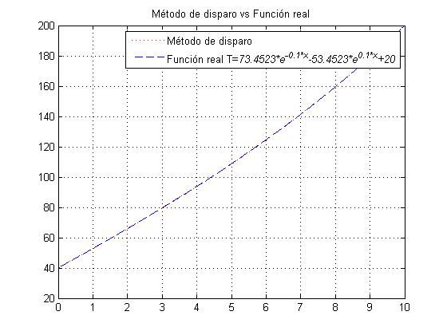

# Método de diferencias finitas.

# 

clear all

clc

% % Método de diferencias finitas.

disp('*************************************************************************************');

disp('*******************************Método de diferencias finitas*******************************');

disp('*************************************************************************************');

sym xz;

FuncionExacta=inline('73.4523*exp(0.1*xz) - 53.4523*exp(-0.1*xz) + 20')

a=0;

b=10;

h=2;

n=round((b-a)/h);

alfa=40;

beta=200;

%% Matriz de soluciones.

MatT=zeros(n-1,n-1);

wEx=[];

%% Creamos vecotr de soluciones

Tind(1)=0.2*h^2+alfa;

Tind(n-1)=0.2*h^2+beta;

for i=2:n-2

Tind(i)=0.2*h^2;

end

Tind=Tind';

diagonal=ones(1,n-1);

diagonal=(2+0.01*(h^2)).*diagonal;

diagonal_neg=-1*ones(1,n-2);

MatT=diag(diagonal);

Mat_neg=diag(diagonal_neg,1);

Mat_neg2=diag(diagonal_neg,-1);

MatT=MatT+Mat_neg+Mat_neg2;% Se crea la matriz a iterar.

%Solucionamos el sistema

Tsol=inv(MatT)*Tind;

fprintf('x | T | Real');

xi=a:h:b;

T=[alfa; Tsol;beta];

for i=1:n+1

wEx(i)=FuncionExacta(xi(i));

fprintf('\n%0.2f | %10.4f | %10.6f',xi(i),T(i),wEx(i));

end

plot(xi,T,'r:',xi,wEx,'b--');

title('Método de diferencias finitas vs Función real')

legend('Método de diferencias finitas','Función real T=\it73.4523*e^{-0.1*x}-53.4523*e^{0.1*x}+20')

grid on

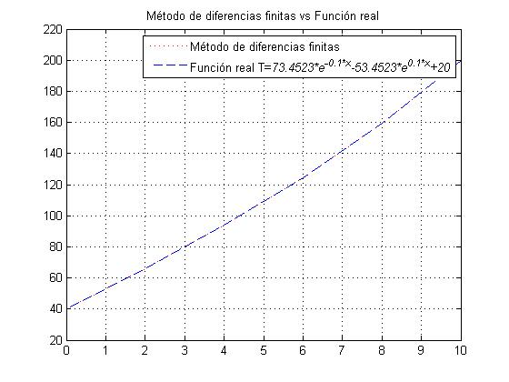

# Método de Gauss Liebmann

# 

*s*

# 

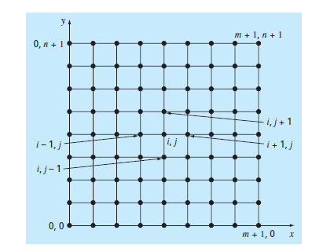

%% Temperatura de una placa calentada con condiciones de frontera fijas

clear all

clc

%% Algoritmo.

Es=0.001;

lambda=1.5;

m=5; n=5; % matriz de 3*3;

%% Creamos la matriz inicial de ceros

T=zeros(m,n);

%% Creamos las condiciones de frontera;

T(1,:)=75;

T(:,1)=0;

T(m,:)=50;

T(:,n)=100;

Ea=100;

iteraciones=0;

%% Dos bucles para calculo.

while(Ea>Es)

for j=2:n-1

for i=2:m-1

TAnterior=T(i,j);

T(i,j)=(T(i+1,j)+T(i-1,j)+T(i,j+1)+T(i,j-1))/4;

%% Sobrerelajación

T(i,j)=lambda*T(i,j)+(1-lambda)*TAnterior;

Ea=abs((T(i,j)-TAnterior)/(T(i,j)));

end

end

iteraciones=iteraciones+1;

end

Temp=T(2:m-1,2:n-1);

Temp=transpose(Temp);

%% Impresión de resultados.

fprintf('Temperatura de la placa para un Es=%f en %i iteraciones \n',Es,iteraciones);

for i=length(Temp):-1:1

for j=1:1:length(Temp)

fprintf('%.4f \t',Temp(i,j));

end

fprintf('\n');

end

Temperatura de la placa para un Es=0.001000 en 11 iteraciones

78.5942 76.1278 69.6571

63.1469 56.2842 52.4577

42.8085 33.2458 33.9675